Bloco 8

Dia 03 - JavaScript ES6 - Higher Order Functions - map e filter

O que vamos aprender?

Hoje você vai aprender sobre outras duas Higher Order Functions : Array.map e o Array.filter
A função map é, talvez, uma das mais poderosas (e complexas!) funções para manipulação e criação de arrays. Em conjunto, essas HOFs deixarão seu código mais legível, conciso e expressivo.

Você será capaz de:

- Utilizar a função Array.map para manipular e construir arrays;
- Utilizar a função Array.filter para filtrar um array;
- Aprender a usar de forma conjunta as Higher Order Functions .

Por que isso é importante?

Como já viu na primeira parte, as HOFs ajudam bastante a reduzir o código e deixá-lo mais compreensível. As HOFs de hoje são um pouco mais complicadas, mas você usará elas bastante no seu código daqui pra frente e logo estará tirando-as de letra!

Conteúdos

- Array.filter
- Array.map

Array.filter

O filter é bem parecido com o find . O que o filter traz de novo é que, em vez de retornar apenas um elemento do array, ele retornará outro array com todos os elementos que satisfaçam à condição verificada pela função. Assista a seguir o vídeo em que o Cairão explica como o método filter funciona.



A animação abaixo nos mostra como o filter pode ser utilizado para filtrar os valores maiores que vinte do array listaNumeros . Observe que o retorno da função é um novo array ( maiorVinte ) contendo os números que passaram pelo filtro.

No exemplo abaixo, apenas substituiremos o find por filter .

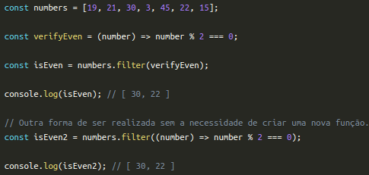

Verifique que o retorno foi um array com os dois números pares do array numbers .
Olhe este outro exemplo de apenas pegar os elementos que não possuem alguma condição. Neste caso, deseja-se apenas as pessoas que não possuem ainda idade para dirigir:

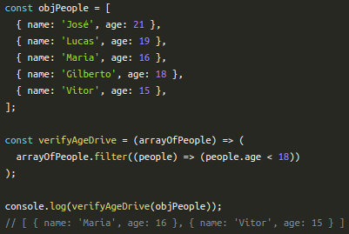

Outra forma de se usar o filter é retornar um array sem o elemento desejado. É preciso remover o Ricardo do objeto agora, já que ele não é mais um estudante.

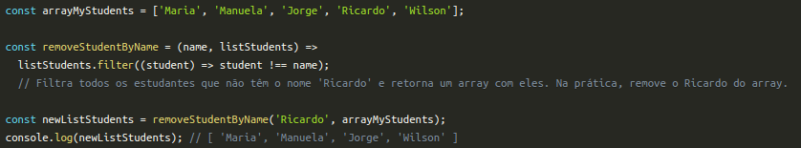

Observe que o filter foi usado dentro de uma função que recebe dois parâmetros, o array de valores e uma string, o que será removido. A condição de dentro do filter é para retornar sempre que o elemento for diferente do name passado. Se tiver ficado confuso, rode esse código por conta própria e altere um pouco o seu funcionamento! Isso ajudará muito.

Array.map
A função map possui a mesma estrutura das outras HOFs , o que muda é o seu retorno.
Antes de mais nada, veja mais um vídeo com o Cairo, desta vez falando sobre o map .



Veja a diferença entre fazer uma mesma função usando for e em seguida usando map :

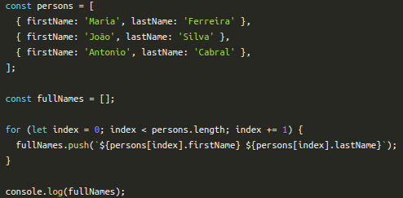
Agora com a função map :

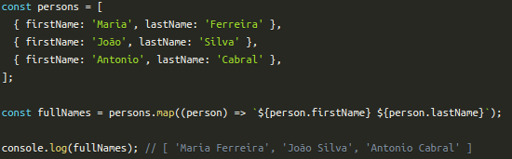
O for foi substituído por apenas uma linha de código.
A função juntou o primeiro nome com o sobrenome de cada pessoa e retornou um array novo com cada um dos valores. Observe que o tamanho dos arrays persons e fullNames é o mesmo (3 elementos).
Outro exemplo é o de realizar um cálculo utilizando os valores dos elementos e retornar um array novo sem alterar o anterior.
Na animação abaixo, podemos observar que o método map está invocando uma função callback que multiplica cada elemento do array listaNumeros por dois. O retorno do map é um novo array ( dobro ) que contém o resultado da multiplicação de cada elemento do array listaNumeros por dois. Perceba que o array retornado tem exatamente a mesma quantidade de itens que o array original, que não sofreu nenhuma modificação!

Vamos praticar um outro exemplo numérico, para fixar bem o que o map faz. Suponha que é preciso transformar todos os números em negativos e passa-lós para um array novo.

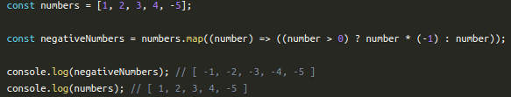
E como seria apenas com for ?

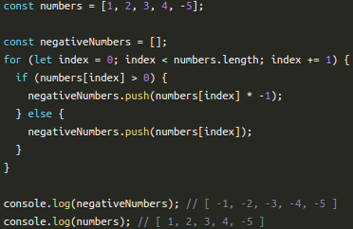

Outras formas de usar o .map é unir dois arrays para criar um novo. Considere que você possui duas listas: o preço do primeiro produto ( Arroz ) é o primeiro elemento da lista prices ( 2.99 ), e assim por diante:

Deseja-se juntá-las em apenas uma lista de objetos que fique dessa forma:

Tente criar uma função que resolva esse problema. Lembre-se, também, que as funções passadas para as HOFs podem receber vários parâmetros, não só o elemento sobre o qual ela está sendo iterada! Use isso em seu favor. Caso tenha dúvidas, olhe a solução logo abaixo.

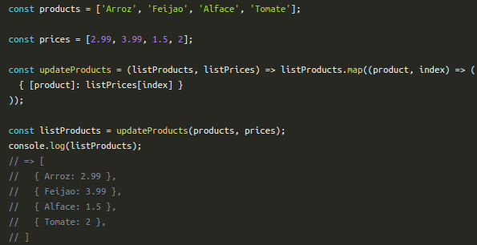
E antes de seguir em diante, uma pergunta que provavelmente lhe veio! Qual a diferença, afinal, de map para o forEach ? São duas principais:
O map aplica sobre os elementos de um array uma função e retorna um array novo, sem modificar o original;
A forEach não tem tal restrição. Ela pode modificar o array original e retorna nada por padrão - ela pode criar um array novo a partir de um antigo, pode simplesmente buscar por um elemento e retorná-lo, pode não retornar nada, enfim! Ela é genérica e pode fazer diversas coisas.
Ficou mais claro? Em caso de dúvidas, pense neste exemplo:

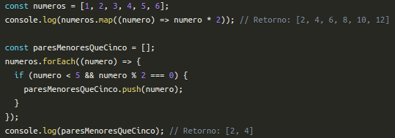
Pense sempre que o forEach faz com arrays o que as outras HOFs não conseguem fazer. Ele é genérico!
Agora, hora de ver como pode-se usar as outras HOFs junto com o map . Para os exemplos a seguir será usado um array com os dados de estudantes de um colégio.

const estudantes = [
{
nome: 'Jorge',
sobrenome: 'Silva',
idade: 14,
turno: 'Manhã',
materias: [
{ name: 'Matemática', nota: 67 },
{ name: 'Português', nota: 79 },
{ name: 'Química', nota: 70 },
{ name: 'Biologia', nota: 65 },
],
},
{
nome: 'Mario',
sobrenome: 'Ferreira',
idade: 15,
turno: 'Tarde',
materias: [
{ name: 'Matemática', nota: '59' },
{ name: 'Português', nota: '80' },
{ name: 'Química', nota: '78' },
{ name: 'Biologia', nota: '92' },
],
},
{
nome: 'Jorge',
sobrenome: 'Santos',
idade: 15,
turno: 'Manhã',
materias: [
{ name: 'Matemática', nota: '76' },
{ name: 'Português', nota: '90' },
{ name: 'Química', nota: '70' },
{ name: 'Biologia', nota: '80' },
],
},
{
nome: 'Maria',
sobrenome: 'Silveira',
idade: 14,
turno: 'Manhã',
materias: [
{ name: 'Matemática', nota: '91' },
{ name: 'Português', nota: '85' },
{ name: 'Química', nota: '92' },
{ name: 'Biologia', nota: '90' },
],
},
{
nome: 'Natalia',
sobrenome: 'Castro',
idade: 14,
turno: 'Manhã',
materias: [
{ name: 'Matemática', nota: '70' },
{ name: 'Português', nota: '70' },
{ name: 'Química', nota: '60' },
{ name: 'Biologia', nota: '50' },
],
},
{
nome: 'Wilson',
sobrenome: 'Martins',
idade: 14,
turno: 'Manhã',
materias: [
{ name: 'Matemática', nota: '80' },
{ name: 'Português', nota: '82' },
{ name: 'Química', nota: '79' },
{ name: 'Biologia', nota: '75' },
],
},
];

Segue-se alguns exemplos de funções apenas usando for e depois como refatorá-las para quem usem HOFs .
Função para buscar e imprimir o nome completo de todos os estudantes que estudam no turno da manhã.

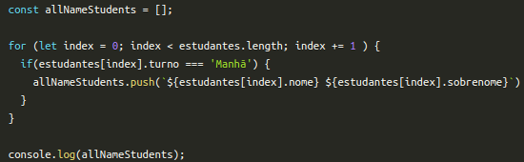

Com map e filter .

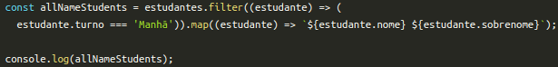

O que foi feito? Primeiro usou-se o filter para filtrar todos os estudantes que estudam no período da manhã. Como o retorno do filter é um array de elementos, você pode usar o map logo em seguida para retornar os nomes completos de estudantes presentes nesse novo array. O map nesse caso é usado apenas para retornar as informações pedidas, o nome completo, enquanto o filter é usado para filtrar o array.
Agora vamos usar um map com um find .
- Buscar um estudante pelo nome e retornar a situação dele em cada matéria:
- Apenas com for :

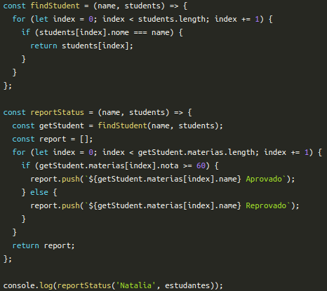

O código teve uma redução drástica no número de linhas! Primeiro, fizemos um find para buscar e retornar os dados do estudante. O objeto foi retornado e salvo na variável studentsInfo , depois o map foi usado para percorrer as matérias do objeto retornado e salvar o que se queria em um array da forma desejada.

Resumo

Aula ao vivo

